|  |  |  |
| --- | --- | --- |
| **A. Identitas Diri** | | |
| 1 | Nama Lengkap | Jeremia Daniel Silitonga |
| 2 | Jenis Kelamin | Laki - laki |
| 3 | Program Studi | Teknik Informatika |
| 4 | NIM | 181112931 |
| 5 | Tempat Dan Tanggal Lahir | Medan, 05 Juli 2000 |
| 6 | E-mail | [jeremiadansil@gmail.com](mailto:jeremiadansil@gmail.com) |
| 7 | Nomor Telepon/HP | 81377122071 |

|  |  |  |  |
| --- | --- | --- | --- |
| **B. Riwayat Pendidikan** | | | |
|  | **SD** | **SMP** | **SMA** |
| Nama Institusi | SDN 002 Kongbeng | SMPN 1 Muara Wahau | SMKN 1 Kongbeng |
| Jurusan | - | - | TKJ |
| Tahun Masuk | 2006 - 2012 | 2012 - 2015 | 2015 - 2018 |

|  |  |  |  |  |
| --- | --- | --- | --- | --- |
| **C. Pemakalah Seminar Ilmiah (*Oral Persentation*)** | | |  |  |
| **No** | **Nama Pertemuan Ilmiah / Seminar** | **Judul Artikel Ilmiah** | **Waktu dan Tempat** | |
| 1 | - | - | - | |
| 2 | - | - | - | |

|  |  |  |  |
| --- | --- | --- | --- |
| **D. Penghargaan dalam 10 tahun terakhir (dari pemerintah, asosiasi atau institusi lainnya)** | | | |
| **No** | **Nama Pertemuan Ilmiah / Seminar** | **Judul Artikel Ilmiah** | **Waktu dan Tempat** |
| 1 | - | - | - |
| 2 | - | - | - |

Semua data yang saya isikan dan tercantum dalam biodata ini adalah benar dan dapat dipertanggungjawabkan secara hukum. Apabila di kemudian hari ternyata dijumpai ketidaksesuaian dengan kenyataan, saya sanggup menerima sanksi. Demikian biodata ini saya buat dengan sebenarnya untuk memenuhi salah satu persyaratan dalam pengajuan Hibah PKM Karsa Cipta

Medan, 25 Januari 2021

Pengusul,

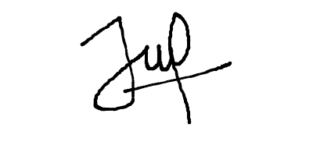

Jeremia Daniel Silitonga